一、实验目的
南昌航空大学实验报告
二○二一年十一月四日
课程名称： 生物医学数字信号处理 实验名称：信号的叠加平均处理
班级： 190841班 姓名： 李奕澄 同组人：
指导教师评定： 签名：
1、熟悉信号叠加平均处理的基本原理；
2、掌握处理诱发脑电EEG的方法。
二、实验内容
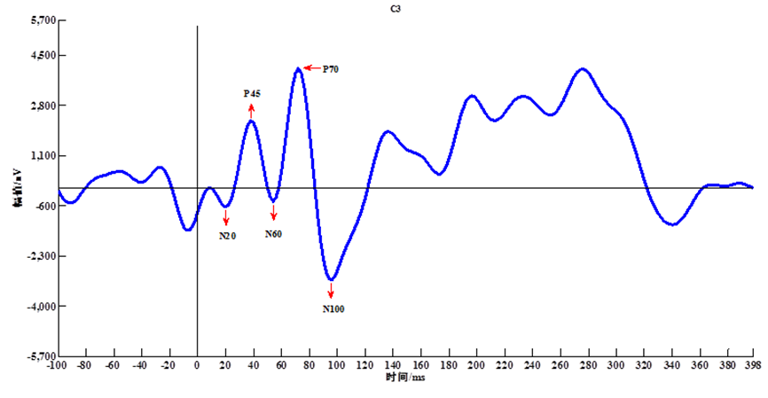
诱发脑电EEG：指人体感觉器官受到外界刺激时，在大脑特定部位所产生的与刺激呈对映关系的神经电活动，如下图所示：
图1 电刺激体感诱发脑电(EEG)示意图
三、实验设备
1、PC;
2、MATLAB R2019a
四、实验原理
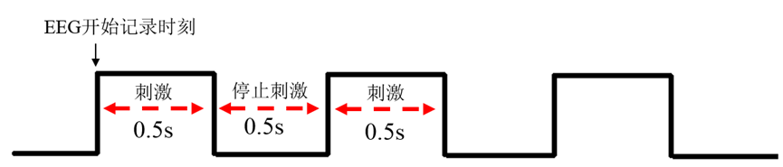
如图2所示，给予刺激时长0.5s, 刺激间隔0.5s的连续外部刺激的同时，记录大脑特定部位产生的脑电活动（EEG），采样频率设定为500Hz. 利用叠加平均原理从记录的脑电活动中提取与外部刺激相关的诱发脑电，并对比叠加平均20次、100次、200次对结果的影响。
图2 外部刺激方式示意图
五、实验程序
a=EEGDATA;%实验所需数据
fs=500;t=0.5;
c=zeros(1,fs*t);
w=zeros(1,fs*t);
g=zeros(1,fs*t);
N=20;M=100;L=200;
for n1=1:N
for k1=1:fs*t
y(k1)=a((n1-1)*fs*t*2+k1);
c(k1)=c(k1)+y(k1);
end
end
for n2=1:M
for k2=1:fs*t
q(k2)=a((n2-1)*fs*t*2+k2);
w(k2)=w(k2)+q(k2);
end
end
for i3=1:L
for k3=1:fs*t
f(k3)=a((i3-1)*fs*t*2+k3);
g(k3)=g(k3)+f(k3);
end
end
c=c/N;w=w/M;g=g/L;
subplot(411);plot(a);
subplot(412);plot(c);
subplot(413);plot(w);
subplot(414);plot(g);
六、实验结果
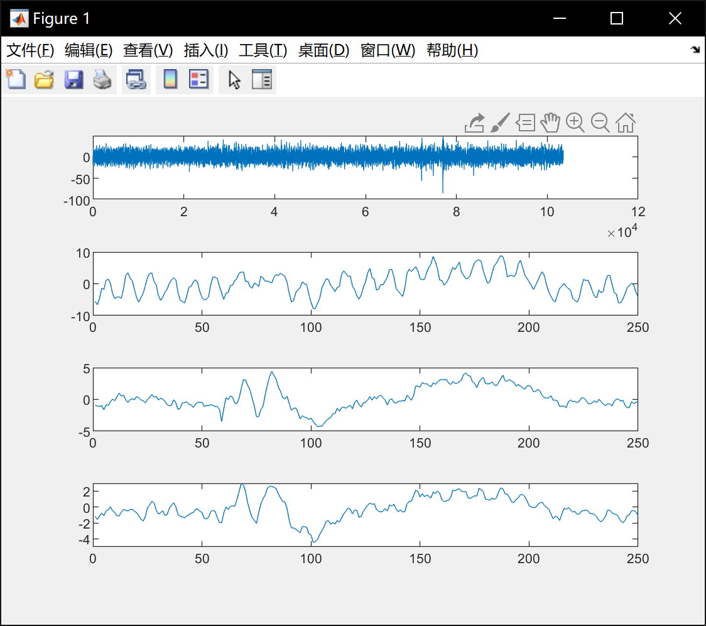
七、实验总结及心得
本次实验完成了对信号进行叠加平均处理，将含有噪声的原始信号取要求个数的等间隔、等长度信号进行叠加后进行平均处理以便寻找所需的目标信号。其原理在于在原始信号中含有的噪声是随机的，通过取不同段的等长度信号进行叠加处理后就可以让噪声相互抵消，以达到滤去噪声的目的，方便我们寻找所需要的信号，如本次实验的诱发脑电EEG信号。并且取的信号段数越多，最后叠加平均处理的效果越好，越容易找出目标信号。本次实验关键在于要从非常庞大的信号中提取出要求间隔和要求长度的信号进行叠加平均处理，这需要设计一个循环的信号提取并叠加的程序。且在最后进行平均处理时，不需要以循环来对每一个数据进行平均处理，否则会导致最后结果出错。信号的叠加平均处理思路比较简单，容易实现。

